全教總 優惠專案訂購單
品項/圖檔 | 規格 | 團購價  (含稅、含運) | 每箱報價  (含稅、含運) |  | 單次訂購量 | 市售價 | 訂購量
呂家拌麵袋裝  麻辣(五辛素、400g/袋)  油蔥(五辛素、428g/袋)  麻醬(全素、452g/袋)  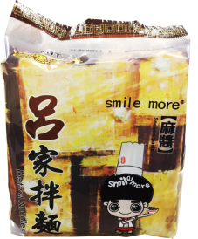  4包/袋 | 6袋/箱 | 109元/袋 | 654元/箱 |  | 6袋/箱 | 宅配價  140元/袋
 | 12袋/箱 | 99元/袋 | 1188元/箱 |  | 12袋/箱 | 宅配價  140元/袋
 | 20袋/箱 | 89元/袋 | 1780元/箱 |  | 1~4箱 | 宅配價  140元/袋
 | 20袋/箱 | 87元/袋 | 1740元/箱 |  | 5~9箱 | 宅配價  140元/袋
 | 20袋/箱 | 85元/袋 | 1700元/箱 |  | 10~14箱 | 宅配價  140元/袋
 | 20袋/箱 | 83元/袋 | 1660元/箱 |  | 15箱以上 | 宅配價  140元/袋
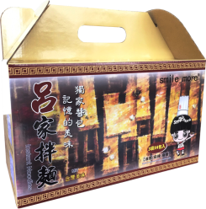 | 呂家拌麵禮盒  4包/袋  452g/袋  3袋/盒  4盒/箱 | 299元/盒 | 1196元/箱 |  | 1~4箱 | 360元~450元/盒
 | 呂家拌麵禮盒  4包/袋  452g/袋  3袋/盒  4盒/箱 | 289元/盒 | 1156元/箱 |  | 5~9箱 | 360元~450元/盒
 | 呂家拌麵禮盒  4包/袋  452g/袋  3袋/盒  4盒/箱 | 279元/盒 | 1116元/箱 |  | 10~14箱 | 360元~450元/盒
 | 呂家拌麵禮盒  4包/袋  452g/袋  3袋/盒  4盒/箱 | 269元/盒 | 1076元/箱 |  | 15箱以上 | 360元~450元/盒
備註：
1. 保存期限：12個月
2. 三種口味可混搭、成箱出貨
3. 宅配：送達同一指定地址
品項/圖檔 | 規格 | 團購價  (含稅、含運) | 每箱報價  (含稅、含運) |  | 單次訂購量 | 市售價 | 訂購量
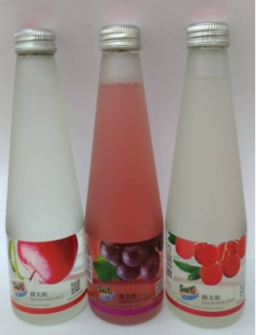 | 微美館鮮果風味微氣泡醋飲  (蘋果、葡萄、荔枝)  250mL/瓶  12瓶/箱 | 38.3元/瓶 | 460元/箱 |  | 1箱 | 45元~69元/瓶
 | 微美館鮮果風味微氣泡醋飲  (蘋果、葡萄、荔枝)  250mL/瓶  12瓶/箱 | 37.1元/瓶 | 445元/箱 |  | 2箱 | 45元~69元/瓶
 | 微美館鮮果風味微氣泡醋飲  (蘋果、葡萄、荔枝)  250mL/瓶  12瓶/箱 | 35.8元/瓶 | 430元/箱 |  | 3箱 | 45元~69元/瓶
 | 微美館鮮果風味微氣泡醋飲  (蘋果、葡萄、荔枝)  250mL/瓶  12瓶/箱 | 35.0元/瓶 | 420元/箱 |  | 4箱 | 45元~69元/瓶
 | 微美館鮮果風味微氣泡醋飲  (蘋果、葡萄、荔枝)  250mL/瓶  12瓶/箱 | 34.2元/瓶 | 410元/箱 |  | 5箱 | 45元~69元/瓶
 | 微美館鮮果風味微氣泡醋飲  (蘋果、葡萄、荔枝)  250mL/瓶  12瓶/箱 | 32.9元/瓶 | 395元/箱 |  | 6~10箱 | 45元~69元/瓶
 | 微美館鮮果風味微氣泡醋飲  (蘋果、葡萄、荔枝)  250mL/瓶  12瓶/箱 | 31.7元/瓶 | 380元/箱 |  | 11箱以上 | 45元~69元/瓶
備註：
1. 保存期限：24個月
2. 三種口味可混搭、成箱出貨
3. 宅配：送達同一指定地址
共計： |  |  |  | 元
會員學校： 縣/市 會員姓名： 會員卡號：
連絡電話：
送貨地址：
會員Mail：
*本方案採貨到付款。收到傳真或e-mail訂單後，會有專人電話回覆、確認訂單。
*開立二聯發票、隨貨寄出
*運費：離島由會員支付部份運費
台灣本島—免運費
離島-
澎湖(望安鄉、七美鄉、將軍澳嶼、吉貝嶼、虎井村、桶盤)--145元/箱
金門(烈嶼鄉、小金門、烏坵鄉)--210元/箱
連江縣--245元/箱
*訂購傳真專線：05-2711069 或E-mail：smilemore0211@gmail.com
※若需其他付款方式，請在訂購單註明。

